Kirchenchor St. Josef Horgen

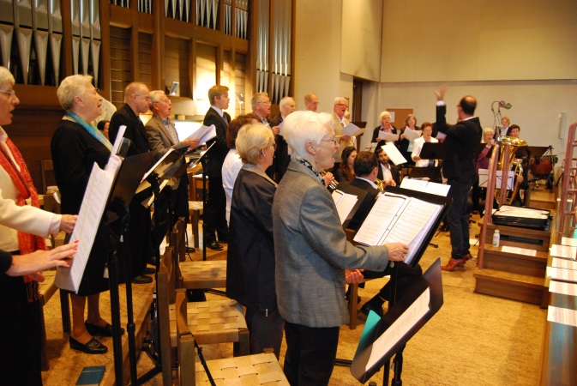 | 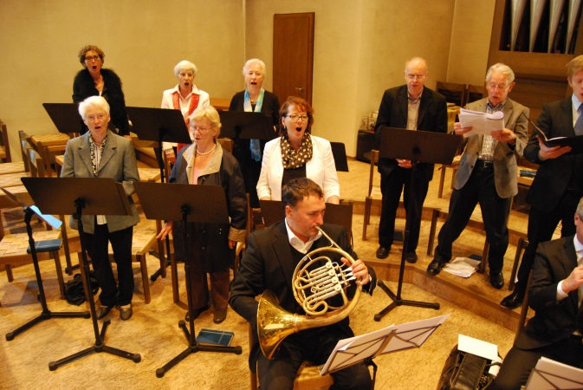
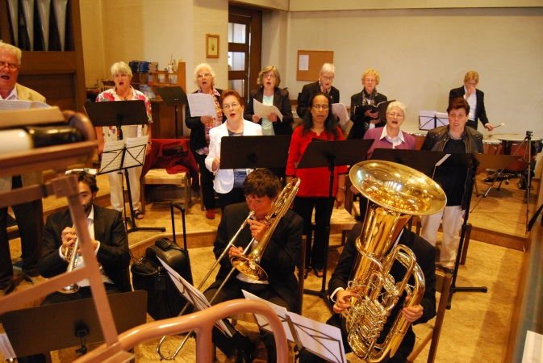 | 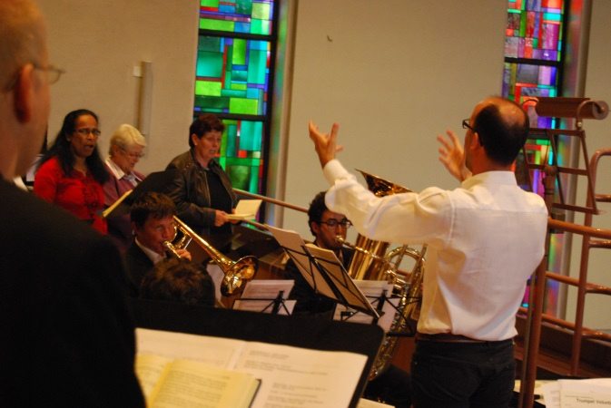
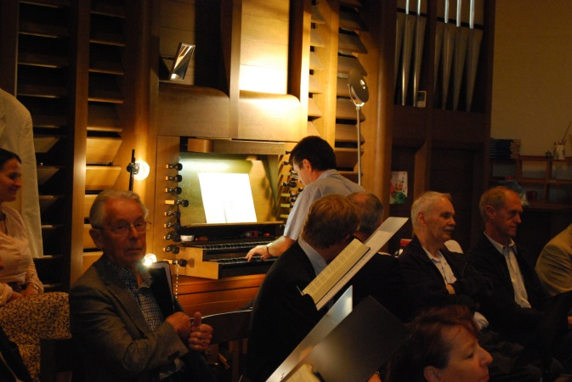 | 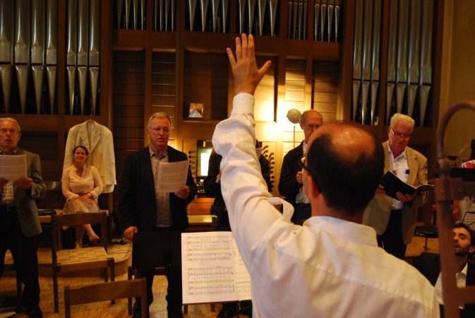

Der Kirchenchor singt im feierlichen Gottesdienst zur Begrüssung unseres neuen Pfarrers Dr. Adrian Lüchinger

Am 27. September 2014 ist der neue Pfarrer Adrian Lüchinger unter dem Motto ‚KIRCHENMUSIK MADE IN GREAT BRITAIN‘ mit Gesang, Pauken und Trompeten feierlich begrüsst worden.
Aufgeführt wurde beim Einzug ‚Pomp and circumstance‘, dann die «Mass of blessed John Henry Newman» von James MacMillan, „Abide with me“, ‚Trumpet Voluntary‘ und zum Schluss ein Orgelfeuerwerk von Widor ‚Toccata aus der Orgel-Sinfonie Nr. 5.

Neben dem Kirchenchor St. Josef der Horgner wirkten Tenor Marcel Fässler, das Blechbläserquintett von Bernhard Böttinger, an der Pauke Pascal Destraz und an der Orgel Miklos Arpas mit. Das Ganze stand unter der kompetenten und engagierten Leitung des Chor-Dirigenten Marco Castellini.

Die Aufführenden wurden mit grossem Applaus und vielen positiven Komplimenten für ihren Einsatz belohnt.

